ASVenezia, Avogaria di Comun, Prove di età per magistrati, reg. 170-2, pag. 261.

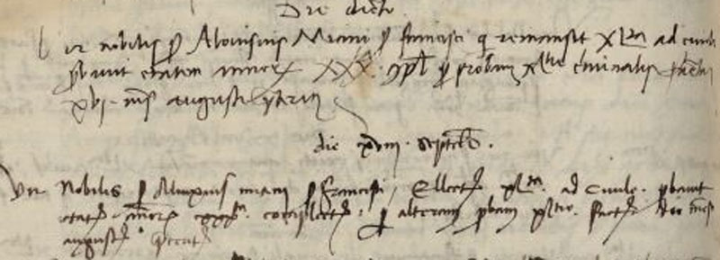

17.9.1471
MCCCCLXXI die XVII septembris
Vir nobilis Alovisius Miani ser Francisci qui remansit XL.ta civilem probavit etatem annorum XXX.ta complectorum per probam Xl.tiae criminalis factam XVI mensis augusti praeteriti.

18.9.1471
Die XVIII septembris
Vir nobilis ser Alovisius Miani ser Francisci ellectus XL.ta ad civilem probavit etatem nnorum XXX.ta complectorum per alteram probam XL.tiae factam die mensis augusti praeteriti.

